Перевернуть слова:
- РОД 6. ШАЛАШ
- БАС 7. ПАСТА
- ЛУПА 8. КОСТЬ
- КОСА 9. КОЛЕСО
- ДАМА 10. БАШМАК
Обвести изображения:
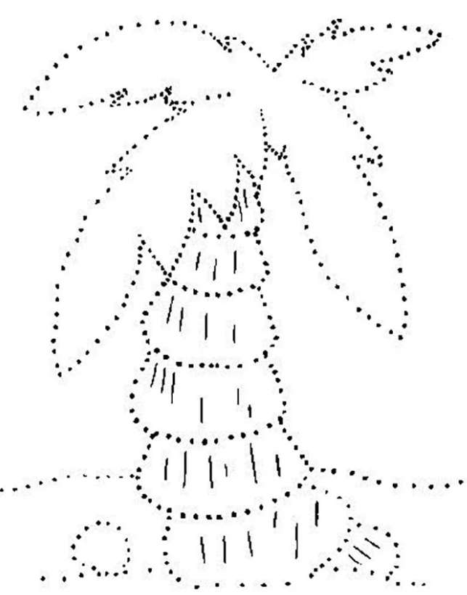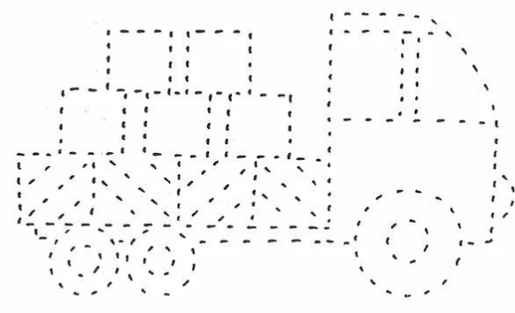
Расшифровать таблицу:
Задание:
Подобрать антонимы:
- Сухой 3. Сладкий 5. Дружелюбный
- Высокий 4. Ленивый 6. Короткий
Написать 10 названий электрических приборов или электрической техники:

